Wir laden herzlich ein zum
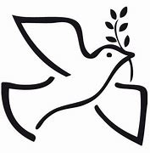
FRIEDENSGEBET

am Freitag, 10.5.
und am Freitag, 7.6.
jeweils um 19:00
in der Pfarrkirche in Öhling
Beten wir gemeinsam um Frieden in unserer Welt
